Application Form
技术应用条件表

请参考Albright网站词汇释义表了解所有术语和附加功能定义
客户详情: | 日期：
客户： | 联系人：
咨询来源‘（国家）： | 电话：
地址：
 | 邮箱地址：
 | 网址：
客户业务类型： 生产制造（OEM）: 经销商： 个体（私人用途）：

应用类型说明:
预计年需求量：
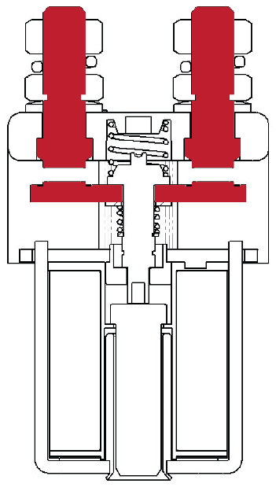
主触头配置 (在合适的方框内打勾):
单极 (1P) | 双极 (2P) | 双掷
常开 (N.O.) | 常闭 (N.C.) | 马达反向
其他 (请说明):
说明接触器型号 (如果知道)：

主触头负载：
 | 额定电流 (A) | 持续时间 (分钟): | 额定电压 (V): | 持续时间 (分钟):
正常值

最小值

最大值

负载类型: | 触头带负载时闭合(Y是 / N否):
阻性: | 触头带负载时分开(Y是 / N否):
感性: | 闭合时最大负载:
容性: | 分开时最大负载:
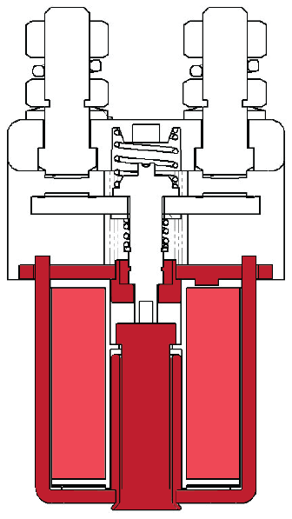
线圈要求: | 电压 (V): | 持续时间 (分钟): | 环境温度 摄氏度℃.)
正常值

最小值

最大浪涌电流

线圈工况:

持续 (CO) [100% 负载因数]: | 长时 (PO) [90% 负载因数]:
断续 (INT) [70% 负载因数]: | 短时 (HO) [25% Duty]:
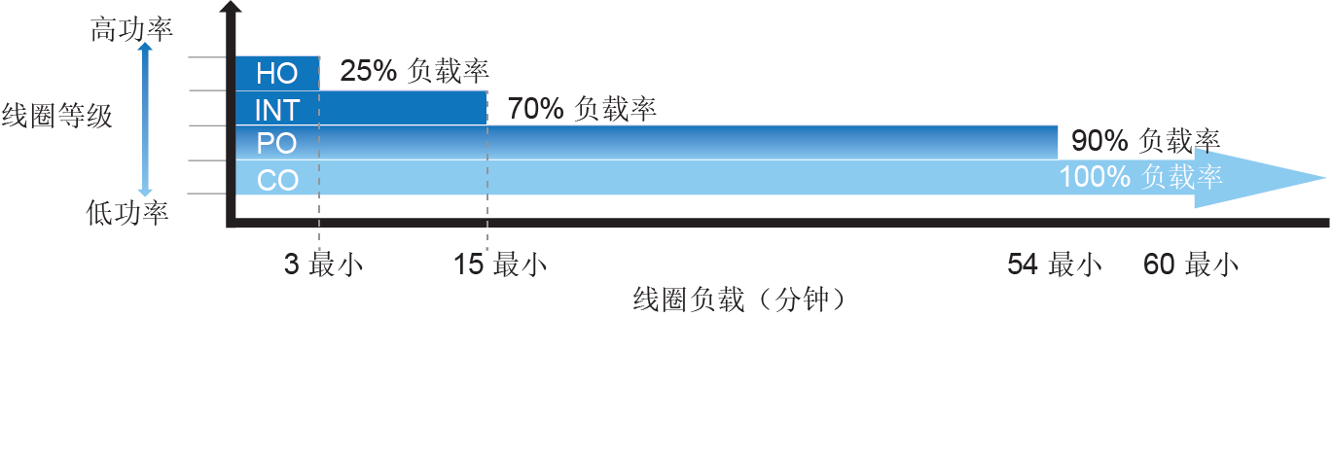

开关频率: |  | 开关循环次数: |  | 每 秒（或分，小时，天）
占空比: |  |  | 闭合时间/ 秒（或分，小时，天）
 |  |  | 断开时间/ 秒（或分，小时，天）

环境注意事项
（例如环境温湿度等）:

Albright International Ltd, Evingar Trading Estate, Ardglen Road, Whitchurch, Hampshire, RG28 7BB, UK,
Tel: +44 (0)1256 893060, Fax: +44 (0)1256 893562, Dedicated Sales Tel: +44 (0)1256 890030, Fax: +44 (0)1256 890043,
E-mail: sales@albrightinternational.com or technical@albrightinternational.com Web Site: www.albrightinternational.com

V1-01-24 Copyright © 2024 Albright International LTD

附加配置:

配置描述: | 根据需要  打勾选择: | 后缀:
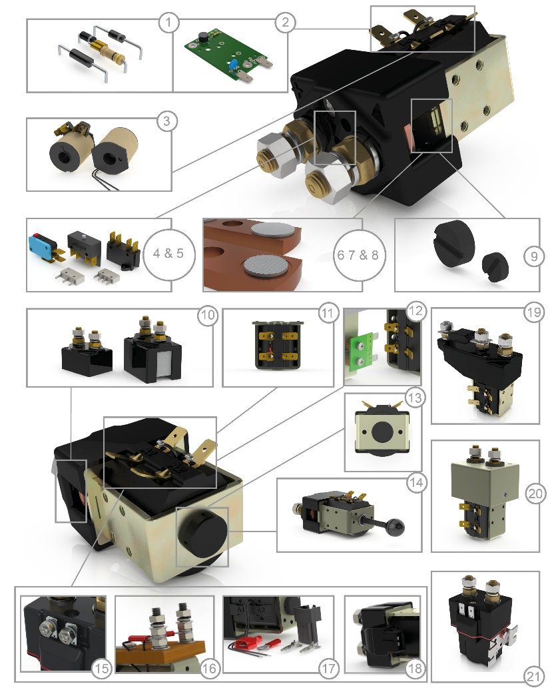
1. | 线圈抑制  (如有需要，请在备注中注明类型) |  | -
2. | AC 整流板 |  | -
3. | 真空浸渍 |  | -
4. | 辅助开关 - V3 or V4 |  | C
5. | 辅助开关 |  | A
6. | 大触点 |  | L
7. | 纹理触点 |  | T
8. | 镀银 |  | -
9. | 磁灭弧 |  | B
10. | 触点封闭的外壳 |  | -
11. | 磁保持 |  | M
12. | 6.3mm 插片端子 |  | -
13. | 铁芯盖 |  | -
14. | 手动切换 |  | -
15. | M4 螺柱端子  (微型系列和带P的型号) |  | -
16. | M5 螺柱端子 |  | -
17. | 线圈引线  (如果需要，请注明长度) |  | F
18. | JPT 插接头 |  | -
19. | 保险丝座 |  | -
20. | EE 型(铁壳) |  | EE
21. | 防护等级 IP66 |  | P

如果需要支架，请说明类型 |  |  | 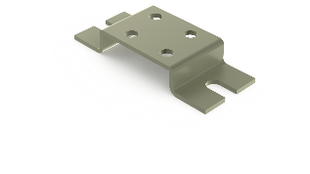 |  |  | 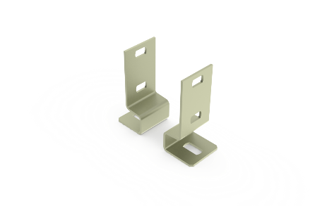 |  | 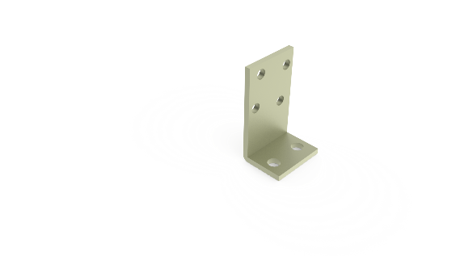 |  |  | 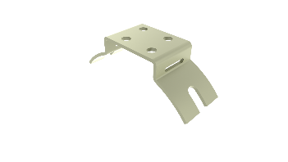
更多的安装选项请参考官网选型:
www.albrightinternational.com
 | 安装角度： | 水平: |  |  | 垂直: |  |  |  | 其他:

备注:

Albright International Ltd, Evingar Trading Estate, Ardglen Road, Whitchurch, Hampshire, RG28 7BB, UK,
Tel: +44 (0)1256 893060, Fax: +44 (0)1256 893562, Dedicated Sales Tel: +44 (0)1256 890030, Fax: +44 (0)1256 890043,
E-mail: sales@albrightinternational.com or technical@albrightinternational.com Web Site: www.albrightinternational.com

V1-01-24 Copyright © 2024 Albright International LTD

